À proximité immédiate du quartier Buyl, découvrez cet appartement plein de potentiel.

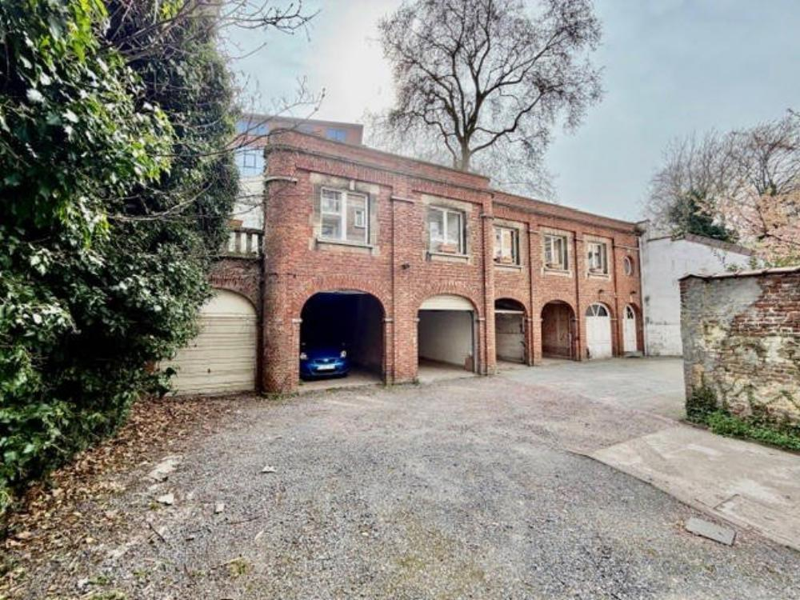

Ixelles (réf 2937 B) : À proximité immédiate du quartier Buyl, découvrez cet appartement plein de potentiel, situé à l’arrière d’un immeuble en copropriété, offrant calme et luminosité. Ce bien sans charges de copropriété se compose, à l’étage, d’un spacieux séjour baigné de lumière, avec accès à deux petites terrasses latérales ainsi qu’à une agréable véranda. Une cuisine ouverte, entièrement équipée et aménagée, sublimée par une coupole au plafond apportant une belle lumière naturelle. L’appartement dispose de 2 chambres à coucher, 2 salles de bain et 1 toilette séparée. Garage inclus. En face de l’entrée de l’appartement, un petit terrain privatif est également compris, offrant un espace extérieur supplémentaire aux multiples possibilités. Situation idéale à deux pas des commerces, transports et universités. Beaucoup de charme et de possibilités d’aménagement !

Infos & Visites Century 21 Boondael 02/660.21.21
OU www.century21boondael.be

Prix : 525.000 €

Avenue Jeanne, 4a à 1050 Ixelles

Informations générales :

- Affectation du bien : Appartement
- Nombre de chambre : 2
- Nombre de salle de bains : 2
- Garage / Parking : 1 / 1
- Terrasse : 2
- Jardin : espace extérieur
- Exposition : Sud-Est
- Type de cuisine : Equipée et aménagée
- Type de chauffage : Chaudière Individuel GAZ
- Revenu cadastral : €
- Charges mensuelles : 0 €

Surfaces :

- Surface habitable : 120 m²
- Surface terrasse : 6,16 m²

Détails :

1ère étage:
- 2 Chambres 5,03 x 4,52 = 22,77 m² 5,08 x 3,41 = 17,32 m²
- Cuisine 2,27 x 5,83 = 13,23 m²
- Hall 4,42 x 0,81 = 3,58 m² 1,86 x 2,39 = 4,44 m²
- 2 Salles de bains 3,58 x 1,65 = 5,91 m² 2,11 x 0,83 = 1,75 m²
- Séjour 7,30 x 4,70 = 34,31 m²
- Veranda 2,50 x 4,37 = 10,92 m²
- WC 1,14 x 0,78 = 0,89 m²

Pièces diverses:
- Garage
- 2 Terrasse 1,10 x 2,80 = 3,08 m² 1,10 x 2,80 = 3,08 m²

Equipements de Cuisine:
- Congélateur
Equipements de Cuisine (suite):
- Cuisinière au gaz
- Four
- Frigo
- Hotte aspirante
- Lave vaisselle
- Meubles de cuisine
- Double évier

Certifications:
- Emissions CO2 160,00 Kg Co2m²an
- Numéro de certificat PEB 20260513-0000753059-01-8
- Prestation énergétique 798,00 Kwh
- Total énergie primaire 124.644,00 kwh/an

Photos :

